Консультация для родителей
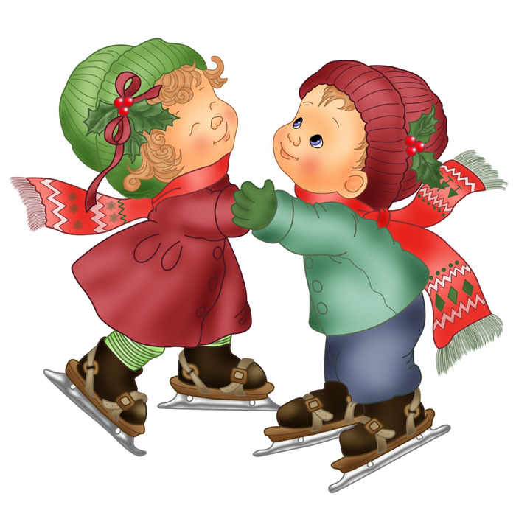
Как сделать зимнюю прогулку полезной для здоровья?
Уважаемые родители! Вспомните, пожалуйста, когда Вы последний раз гуляли с ребенком, именно гуляли, а не прогуливались от детского сада до дома, совмещая эту прогулку с походом по магазинам? Как сделать зимнюю прогулку более приятной и полезной для Вас и Вашего малыша???
Вам предлагаются несколько советов для установления более доверительного и тесного общения с Вашим малышом.
Зимние прогулки вечером и в выходные дни - получить и Вам и ребенку эмоциональную и физическую разгрузку. Кроме того, разнообразные виды активного зимнего отдыха, подвижные игры на воздухе имеют большое значение для всестороннего гармоничного развития Вашего малыша, положительно влияя на его здоровье.
Если 4-5-летний ребенок не занят интересной игрой, не бегает, не катается, а чинно прогуливается с Вами за ручку или важно восседает в санках, то весьма вероятно, что скоро он замерзнет и запросится домой, в тепло. Не следует забывать, что в отличие от взрослого человека, ребенок дышит более поверхностно и учащенно. Поверхностное дыхание ухудшает вентиляцию легких и вызывает в них застой воздуха. Чтобы избежать этого, необходимо обеспечить детскому организму постоянный приток свежего воздуха. Поэтому так полезны прогулки, совмещенные с двигательной активностью детей.
Так, катание на коньках рекомендуется с 5-6 лет развивает ловкость, гибкость, чувство равновесия (координацию движений), укрепляет мышцы голеней, бедер. Об эстетическом аспекте этого вида спорта не стоит и говорить, достаточно будет посмотреть на вашего ребенка через несколько лет.
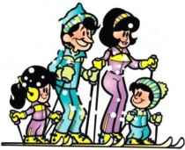
Лыжами можно заниматься также с 4-6 лет. Ходьба на лыжах развивает все группы мышц, скоростно-силовые качества ребенка, формирует умение координировать движения рук и ног, тренирует выносливость. Но необходимо учитывать, что дети быстро утомляются, выполняя однообразные действия, поэтому на начальном этапе занятий лыжная дистанция не должна быть очень длинной, и ее конец желательно как-то обозначить, например, "дойти до снеговика или снежной крепости", до дерева и т.п.
А наличие разнообразных снежных построек способствует развитию интереса к развитию и совершенствованию разнообразных видов движений (ходьба и бег по снежному лабиринту, лазание по снежным валам, спуск с горок и т.п.).
Обратим Ваше внимание к ледяным и снежным горкам. Съезжать с горок дети могут по-разному - сидя на санках верхом, лежа на животе, лежа на спине, стоя на коленях... На спуске с горки можно усложнить задание: построить ворота из прутиков или снежных "кирпичиков".
Хорошо развивают чувство равновесия и координацию движений у ребенка упражнения на ледяной дорожке и снежном валу. Во время скольжения по ледяной дорожке можно предлагать ребенку выполнить разные задания: скользить на двух ногах, балансируя при этом руками, присесть при спуске и снова выпрямиться, поднять во время скольжения какой-то предмет... При этом взрослый обязательно все время находится рядом и по мере необходимости осуществляет страховку ребенка.
А теперь можно сделать полезный перерыв, предложив малышу задания на внимание:
1. Показать ребенку веточку и предложить внимательно осмотреть ее в течение 30-40 сек. Затем веточку спрятать. Можно предложить ребенку ответить на вопросы более подробно: сколько на ветке сучков; сколько из них сломанных; от какого дерева и когда срезана эта веточка.
2. Во время пути обратите внимание малыша на то, что происходит вокруг. Сколько труб на том доме? Кто там идет вдали - мужчина или женщина? Есть ли здесь лиственные деревья? Сколько человек в той группе? Что нес в руках прохожий? и др.
3. Обратить внимание, что:
а) если большие и маленькие предметы находятся от нас на одном и том же расстоянии, то маленькие кажутся дальше;
б) яркие предметы кажутся ближе, чем темные;
в) в пасмурный день, в дождь, в сумерки все расстояния кажутся больше, а в солнечный день - наоборот.
Можно вспомнить зимние забавы, которые знакомы с давних времен: постройка снежных валунов. Строить снежные валы разной высоты и выполнять на них разные упражнения: пройти по валу, балансируя руками, спрыгнуть с него, перепрыгнуть и т.д.
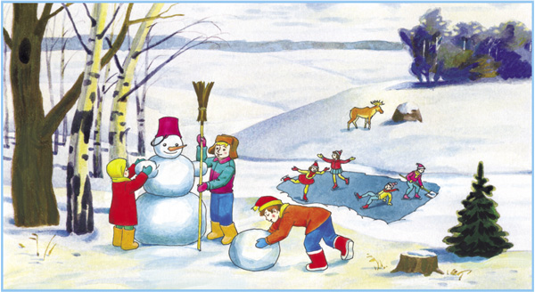
А такая знакомая всем нам забава - игра в снежки, - не такое уж бесполезное и бессмысленное занятие для малыша. Вылепливая снежок, ребенок тем самым развивает мелкую моторику, метая его в неподвижную или перемещающуюся цель - развивает глазомер и учится соотносить результат своего действия с величиной приложенных усилий. А уж какая ловкость нужна, чтобы вовремя увернуться от снежного комочка!
Таким образом, используя минимум средств, Вы можете развивать в своем ребенке лучшие физические качества - скоростные, силовые, а также гибкость, выносливость, координацию движений, чувство равновесия, ловкость, сноровку и др.

